学科竞赛管理系统

用户使用手册

网址：http://172.17.194.108/cmpt2

账号：账号为姓名全拼，密码为123456

### 竞赛计划管理

可以新增竞赛计划并导出全部数据，点击编辑可以编辑竞赛计划并对计划进行审核。可以按照年度、竞赛名称等多维度进行查询。

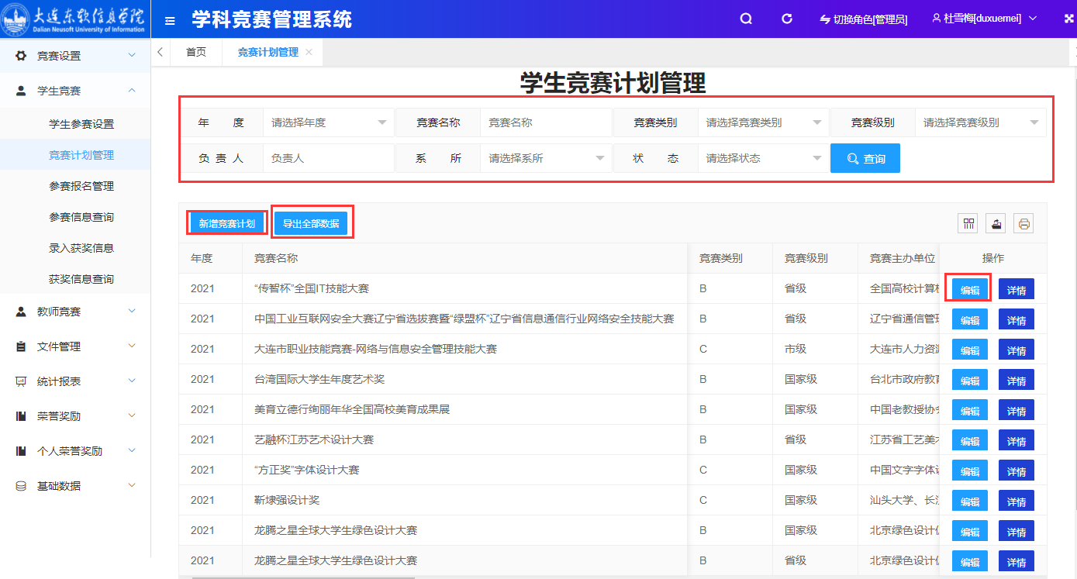

### 竞赛报名管理

点击“报名”，可以为学生报名，填写好报名信息后，点击增加即可新增报名信息，如果需要组队，可以自行勾选进行组队。

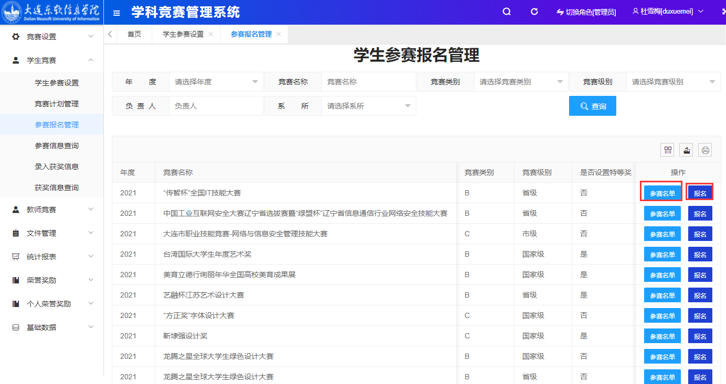

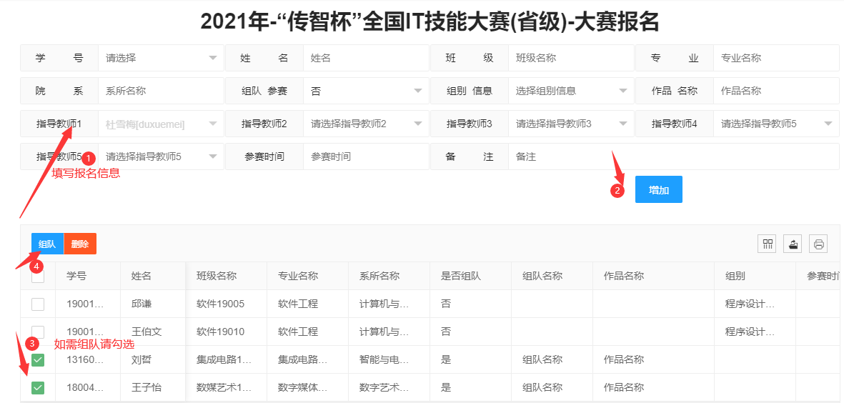

### 参赛信息查询

可以导出全部数据，根据提供的字段进行查询。

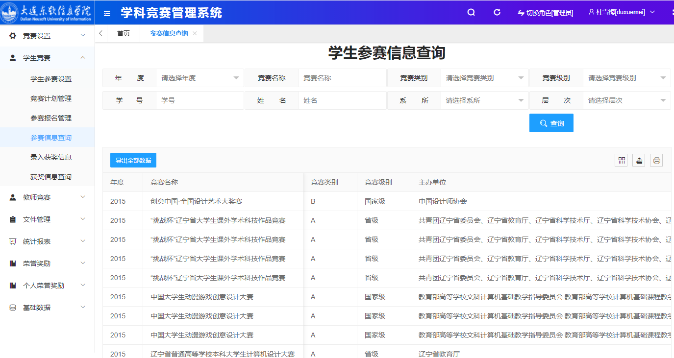

### 录入竞赛信息

此处录入开关由管理员控制，开关关闭后不能录入获奖信息。

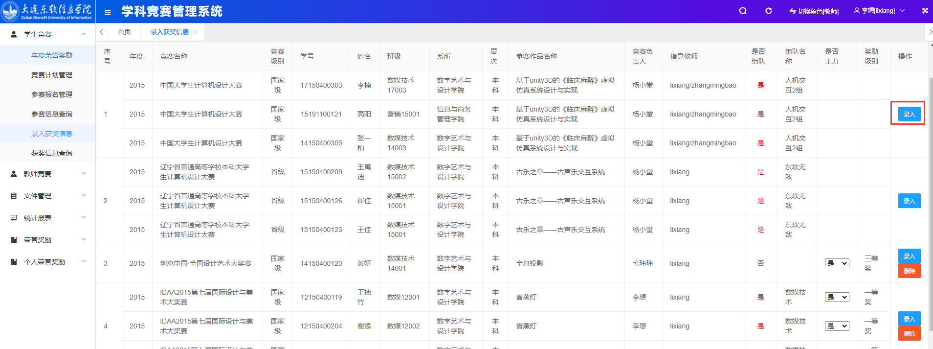

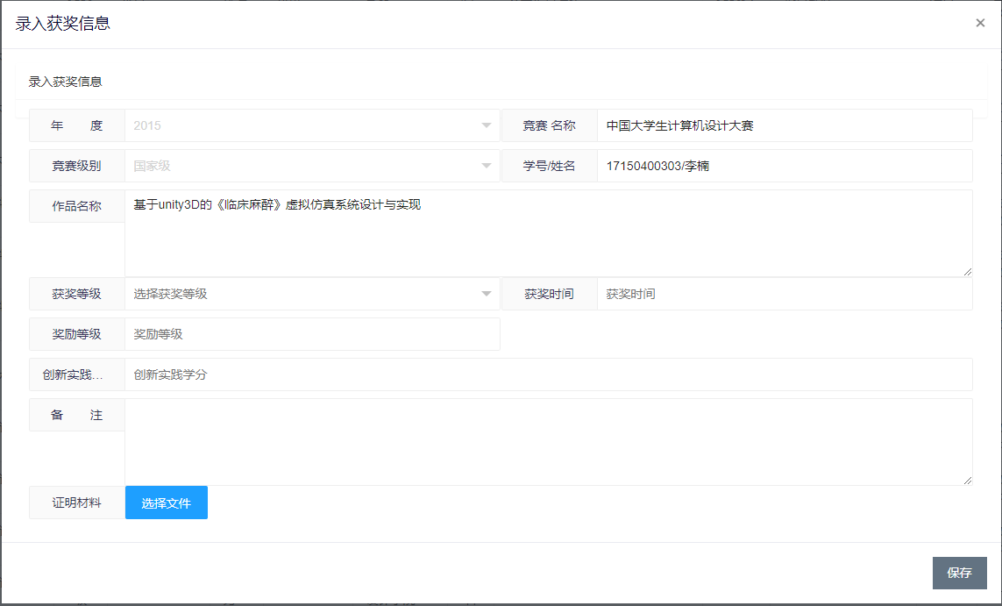

### 获奖信息查询

可以查询获奖信息并导出

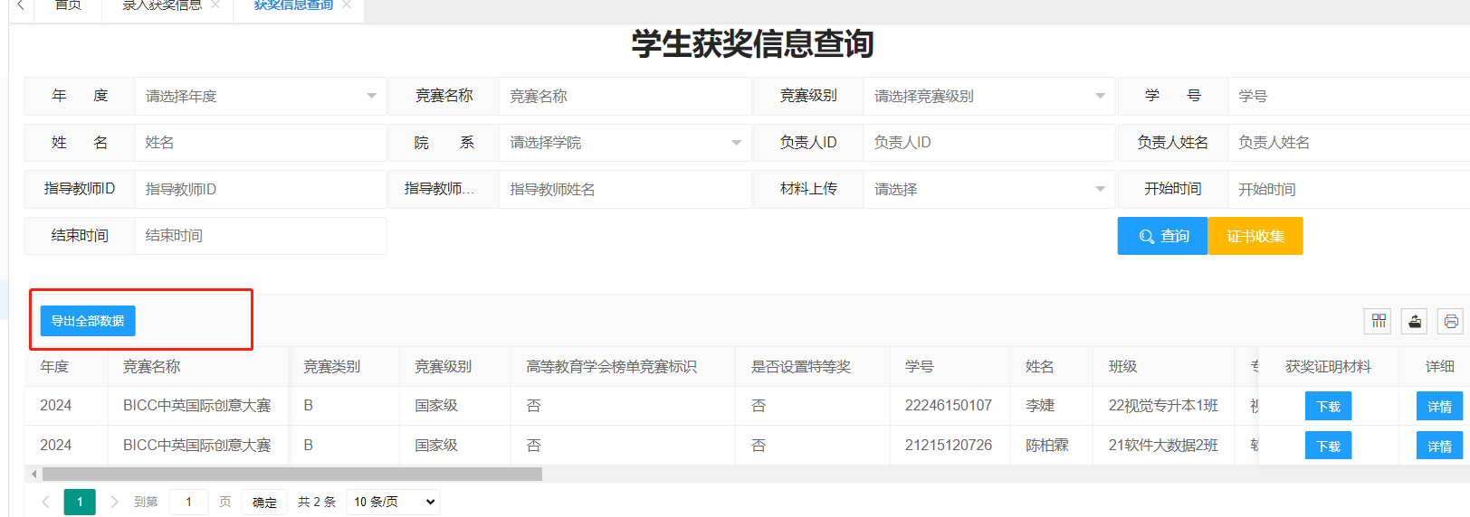

## 公共文件管理

可上传公共文件，供大家查阅。

